Github: github.com/juanjoprado/CompuNube

HAproxy Stadisticas con los 2 servicios web arriba

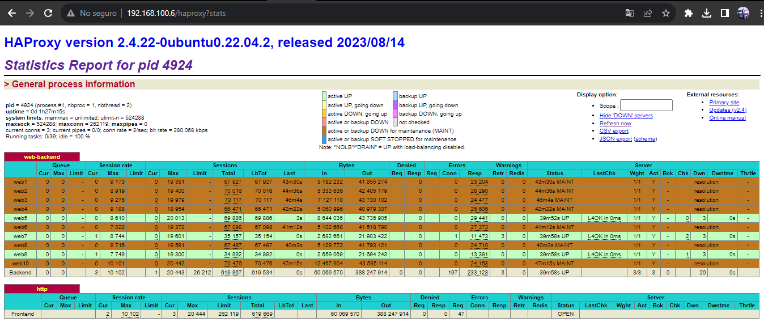

HAproxy Stadisticas con 1 servicio1 web arriba

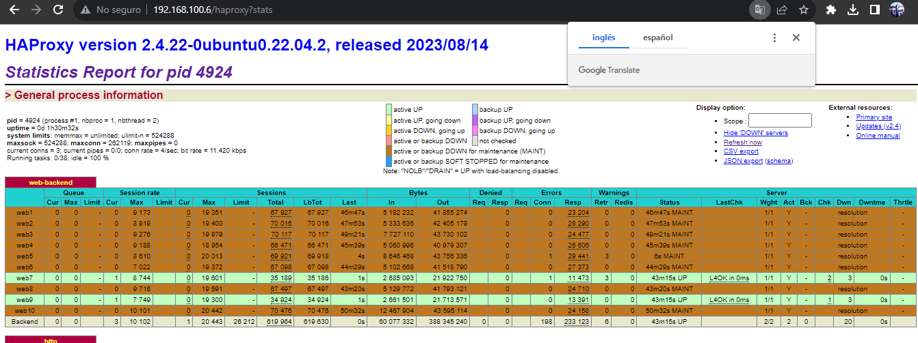

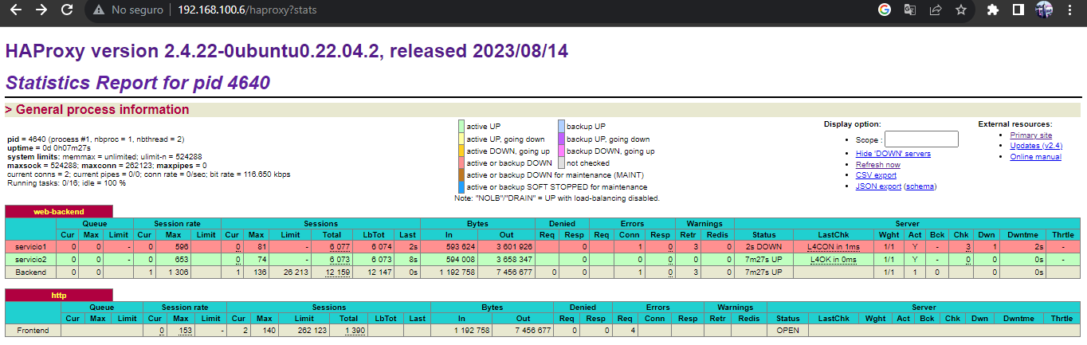

Repuesta del HAproxy con los servicios caídos

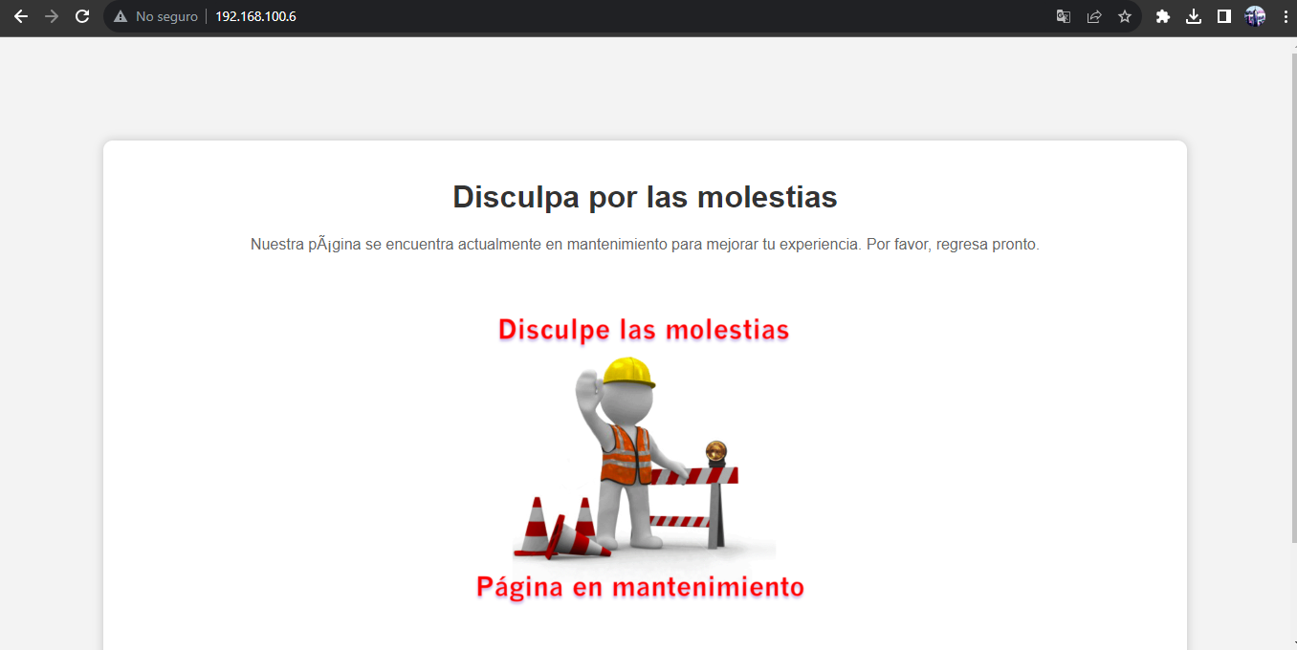

Pruebas carga con JMETER

